臺北市立大同高級中學112學年度第1學期高中社會科段考試題分析會議紀錄
- 時間：民國 112 年 10 月 18 日(星期 三 ) 10 時 00 分
- 地點：高中社會科辦公室
- 出席人員：應出席 人，列席 人；實際出席 人，列席 人（見簽到表）
- 主席：趙翊伶 記錄：鄭欣昀
- 主席致詞：
無。
- 業務報告：
無。
- 會議內容：
- 地理科段考試題分析
- 112-1高一普通班地理科第一次定期評量試題分析
- 出題老師：蔡佩文
- 評量範圍：翰林版第一冊緒論至第三章
- 題型概況：
  - 單選題、單選題組題：共38題，純文字題為11題，圖表題則有27題。
  - 混合題：共9題。
  - 因應新課綱及大考趨勢，除透過圖表與照片測驗學生分析能力外，亦設計長文題培養閱讀素養能力（6題），及時事題結合生活情境（共題）。混合題設計融入圖表判讀與繪製、閱讀理解，及應用分析層次的判斷原因闡述。
  - 各單元內容盡求平均分配出題，評量重點以課本內容為主，次為老師上課補充之內容。
- 答題概況及結論：
- 分析高一普通班學生答對率60％以下的題目共13題，這些題目可歸納出以下特性：圖表判讀、概念轉化與計算、屬記憶性之重要概念、閱讀理解與判斷。從上述特性可發現，整體而言，學生對於基本概念的理解與應用、圖表訊息的掌握與轉化，較不足。
- 全年級普通班班平均總分落在59~63分，選擇題部分平均50~53分，非選部分平均8~11分，難易度屬中間值。

- 112-1高二普通班地理科第一次定期評量試題分析
- 出題老師：許鈺苓
- 評量範圍：
- 範圍涵蓋東南亞、南亞、西亞北非三大區塊，希望學生學習到各國家不同的自然特徵與人文特色。
- 結合國際觀點，如探討北非森林大火、中國一帶一路政策在南亞的經營等等，讓考題更為靈活且引發思考。
- 試題設計：
- 題幹搭配時事融入生活情境，如今年9月年印尼高鐵的通車、中國釋出9段線的地圖引發南亞主權的爭議、敘利亞的內戰問題等，光是搭配時事的考題數量便多達13題，顯示切中素養導向題型的情境化試題，期許學生能在地理學科中學習到所學是「有用的」、「生活的」。
- 試題中有5題是將高一的通論地理融入高二的區域地理之中，如氣旋的判讀、自然景觀帶的分布、農業的流程等等，架構學生螺旋式學習的基礎，並進一步深化學生統整的能力。
- 非選題的部份，社會組的題型出現作圖題，考驗學生對於題幹的閱讀理解能力，且須了解東南亞的國家與島嶼空間分布位置才能正確作答，高二學生第一次嘗試這樣的素養題型，而非專有名詞答案的填空式題型，確實是一大挑戰。
- 答題概況及結論：整體而言，學生在閱讀理解與圖表分析的能力上較為薄弱，難以切中題目的要求，加以區域特色的內容涵蓋各國，面向眾多，因此本次試題難度屬於中偏難。

- 112-1高三社會組地理科第一次定期評量試題分析
- 出題老師：林俞君
- 評量範圍：第一至第三冊、高三第1+5課。因應大考題型趨勢，出題題型為：
- 題型概況
- 單選題、單選題組題：共 32題。純文字題有17題、圖表題則占15題。
- 綜合題：共14題。
- 試題設計
- 因應大考內容趨勢，題幹設計有時事題和長文題。
- 各單元內容平均分配出題，且評量重點以課本內容為主，選擇題題目的難易度分布為中等，難題0題、中等23題、易題9題。
- 答題概況及結論
分析學生答對率60％以下的選擇題題目有0題，本次考題有以下特性：
- 一方面未能正確判讀題目和選項文字描述的因果關係，閱讀理解能力待加強。
- 二方面純判讀圖表的邏輯選項易混淆。
- 三方面非選擇題的文字描述需加強練習。

- 歷史科段考試題分析
- 112-1高一普通班 歷史科第一次定期評量試題分析
- 出題老師：盛素卿
- 評量範圍：
- 高一第一次期中評量範圍為歷史(1)導論〜第二章。
- 內容涵蓋歷史不是由知識者與權力者所掌握，而是學習多元歷史的探究能力與思維改變歷史為「Your story Our History」與討論台灣多元族群社會的形成，從南島語族與台灣原住民族、從不同時期台灣的移民，來探討台灣移民社會的形成。
- 題型概況
針對目前大考趨勢，本份試卷出題方向綜合大學學測及分科考試的相關題型，設計共二大類型的題目作為定期評量基礎，總共有47道題目：
- 單選題38題：史料素養閱讀與情境分析題占38題，圖表題統計占4題的比例。
- 多重選擇題6題：透過核心問題，結合歷史背景、不同歷史背景下對人與事件的橫向連接，去思考、理解。
- 非選擇題3題：史料閱讀與情境分析題3題，圖表題統計占1題的比例。
- 試題設計：
本次評量出題者意欲透過問題意識的設計，讓學生大量閱讀題目中的相關資訊，迎應養素導向的趨勢，清楚判斷每段資料所指涉的時空背景與觀點立場，進而運用邏輯思考進行回答。在答題技巧的層面來看，學生需要靈活運用不同類型的歷史核心能力(時序、證據、變遷、歷史解釋、史料分析)。
- 答題概況
利用學校成績系統分析高一學生答題情況，在難易度分析向度「中間偏難」的題目具有下列特性：
- 學生對表格所提供的年代資訊與數據知識不夠，進而難以歸納判斷出可能的歷史主題。
- 同學需要運用歸納史料的能力，綜合判斷兩段資料共通的問題意識。
- 部分同學多錯在閱讀素養題、思辨分析，可以知道學生對課本所學的課程內容熟悉度不夠確實、零碎片面理解，進而缺乏融會貫通，導致答題判讀的困難度提升。
- 結論：
- 本次定期評量測驗高一各班學生平均分數皆達72以上，題目難易度其實不難，主因看同學有沒有充分準備、因受限閱讀能力的理解力，使學生對歷史解釋之題目難以判斷。
- 未來在課文的必要補充部分可再加強資料文獻閱讀的理解力、整合圖照與課文所呈現重要概念，迅速掌握概念邏輯，進而判斷準確度能提升。各班標準差從7%~9%。

- 112-1高二普通班 歷史科第一次定期評量試題分析
- 出題老師：羅丹伶
- 評量範圍：第三冊第1章到第2章第1節內容涵蓋歐洲文化與現代世界、基督教與中古歐洲、從宗教改革到啟蒙運動。
- 題型概況
本份試卷出題方向綜合大學學測及素養導向測驗的相關題型，設計共三大類型的題目作為定期評量基礎，總共有48道題目：
- 單選題40題：史料閱讀與情境分析題占36題，圖表題統計占4題的比例。
- 多重選擇題5題：史料閱讀與情境分析。
- 非選擇題46-48題包含5小題。
- 試題設計：
- 本次評量出題意欲透過問題意識的設計，讓學生大量閱讀題目中的相關史料資訊，清楚判斷每段資料所指涉的時空背景與觀點立場，進而運用邏輯思考進行回答。
- 在答題技巧的層面來看，學生需要靈活運用不同類型的歷史核心能力(時序、證據、變遷、神入、歷史解釋、史料分析)。
- 此次高二歷史評量範圍橫跨多章節，故出題者特別針對各章節平均分配比例出題，避免過度偏重特定章節而有所疏漏，在試題審閱校正過程中格外留意。
- 答題概況：利用學校成績系統分析高二學生答題情況，在難易度分析向度「偏難」的題目具有下列特性：
- 同學需要運用歸納史料的能力，綜合判斷兩段資料共通的問題意識。
- 分析題幹所提供的年代資訊與數據，進而歸納出可能的歷史主題。
- 結論：根據本次定期評量測驗高二各班學生平均分數之顯示，題目難易度與鑑別度大致符合目前學生學習情形。

- 112-1高三普通班 歷史科第一次定期評量試題分析
- 出題老師：李志欣
- 評量範圍：選修歷史(上) 第一章 世界原住民族議題、第二章 移動的歷史：從北美地區探究。
- 題型概況
本份試卷出題設計共三大類型：
- 單選題36題：史料閱讀與情境分析題占31題，圖表題統計占5 題的比例。
- 多重選擇題：5題
- 非選題：閱讀素養導向題型
- 試題設計：
- 本次評量出題讓學生大量閱讀題目中的相關史料資訊，判斷每段資料所指涉的時空背景與觀點立場，進而運用邏輯思考進行回答。
- 學生需要靈活運用不同類型的歷史核心能力(時序、證據、變遷、神入、歷史解釋、史料分析)。
- 答題概況及結論：利用學校成績系統分析高三學生答題情況，在難易度分析向度為「適中」，各班學生平均分數落在70~80分左右，題目難易度與鑑別大致皆符合學生習情形。

- 公民科段考試題分析
- 112-1高一普通班 公民與社會科第一次定期評量試題分析
- 出題老師：陳弘庭
- 評量範圍：ch1公民身分與普世人權+ch2國家主權與認同
- 題型概況
單選題25題(一題3分) | 含9題組
多選題5題(一題5分) | 含1題組

- 試題設計：本次素養題占整份題目約8成，並多文本閱讀及新聞時事為題幹，期能符合素養導向之命題，未來也會繼續往此方向及目標進行設計。
- 答題概況及結論：
- 學生平均:約71至75分，符合(略低)考前預期分數75分。
- 學生對於基本定義的內容熟悉，但遇上偏向記憶類型之題型較易答錯。
- 學生對於人權相關議題的理解足夠，但更細節的分類及其意義仍須再加強。
- 法律條文題型對高一學生來說普遍較有難度，在命題上可斟酌是否需要稍作改寫。

- 112-1高二社會組 公民與社會科第一次定期評量試題分析
- 出題老師：趙翊伶
- 評量範圍：第二冊第一課社會規範與法治建構、第二課憲法與人權保障
- 題型概況及設計：單選題30題、多選題5題、題組題2大題5小題、非選題2大題，當中素養題約占八成，題幹以新聞時事及文本閱讀構成。
- 答題概況
- 社會組五班，班級平均落於74~80之間。
- 學生對於對於「民主國原則」及「法治國原則」的概念較容易混淆，立法程序的細節掌握度也需再加強。
- 學生主要的問題在文本閱讀上偶有出現困難。有時是文意理解，有時是專有名詞的無法理解，導致題目判斷不易。
- 部分學生會以關鍵字作為題目判斷的唯一依據，導致見樹不見林的判斷錯誤，需要再次強調閱讀題目的方式。
- 手寫題中對於「覆議」的概念學生普遍無法完整說明所有要件。大多數未能呈現「法案送交十日內」提起覆議外，少數人甚至會將「經總統核可後」的概念寫成經由總統提出覆議，需再度澄清概念。
- 手寫題中對於「概括性基本權利」的提出方式，學生有近半數無法回答出「大法官解釋」，而是以「制定法律」或「解釋法律」作為回答。顯然對基本權利的保障方式掌握度不佳。
- 結論：本次題目選擇題40題，難易度中間偏易，表現接近預期。非選題2大題共10分，各班平均5~6分，表現不如預期。

- 112-1高二自然組 公民與社會科第一次定期評量試題分析
- 出題老師：詹雅如
- 評量範圍：翰林（乙版）第二冊第一課「社會規範與法治建構」、第二課「憲法與人權保障」
- 題型概況：單一選擇題（25題）＋題組題（20題）
- 試題設計：
- 答題概況及結論
- 各班平均落於75分～83分之間
- 難易度分析：中間偏易
- 試題分析：整份試卷為考驗學生理解和擷取重要訊息的能力，因此試題字數較多，從學生平均表現可推論學生對於長文摘述的能力是不錯的。當中大部分試題偏向素養導向，結合學生實際生活經驗（例如行人地獄、普發6000元、被遺忘權等）與時事（明揚大火、性平三法修法、111年憲判字），發現學生對於專有名詞之理解容易流於背誦，以至於題目較活用時，錯誤率較高。部分試題為測驗學生之推論分析能力，發現學生對於分析文章立論基礎之能力較為薄弱，日後可再加強之。

- 112-1高三社會組 公民與社會科第一次定期評量試題分析
- 出題老師：林其良
- 評量範圍：高三公民選修下冊第4-6章
- 題型概況：每個小題均2分，不倒扣，共56小題，最高為100分。

- 試題難易度
班級 | 容易 | 難 | 中等
01班 | 11 | 5 | 19
02班 | 7 | 9 | 19
03班 | 11 | 8 | 16
04班 | 10 | 9 | 16
05班 | 10 | 8 | 17
比例 | 28.5% | 21.5% | 50%

- 答題概況
- 選擇題、題組題共35題計70分，各班五標分數表
班級 | 頂標 | 前標 | 均標 | 後標 | 底標 | 平均 | 標準差 | 合計分數 | 人數 | 名次
01班 | 58.00 | 52.67 | 46.84 | 40.91 | 34.00 | 46.84 | 9.65 | 890.00 | 19 | 1
02班 | 48.67 | 47.00 | 41.71 | 36.43 | 32.86 | 41.71 | 6.63 | 1168.00 | 28 | 5
03班 | 50.89 | 45.89 | 41.87 | 36.71 | 34.91 | 41.87 | 7.15 | 1256.00 | 30 | 4
04班 | 50.44 | 48.43 | 42.50 | 36.57 | 32.29 | 42.50 | 7.79 | 1190.00 | 28 | 3
05班 | 52.20 | 49.60 | 43.73 | 37.87 | 34.75 | 43.73 | 7.55 | 1312.00 | 30 | 2
全年級 | 51.43 | 48.15 | 43.08 | 36.91 | 33.79 | 43.08 | 7.86 | 5816.00 | 135

- 混合試21題計42分，各班平均分數表
班級 | 平均 | 名次
01班 | 30 | 1
02班 | 22 | 4
03班 | 21 | 5
04班 | 25 | 3
05班 | 26 | 2
全年級 | 25

- 各班平均分數表
班級 | 選擇平均 | 混合平均 | 平均 | 名次
01班 | 46.84 | 30 | 76 | 1
02班 | 41.71 | 22 | 64 | 4
03班 | 41.87 | 21 | 63 | 5
04班 | 42.50 | 25 | 68 | 3
05班 | 43.73 | 26 | 70 | 2
全年級 | 43.08 | 25 | 68

- 結論：對應學生成績表現，試題是否適當？
- 選擇題、題組題部分：
選擇題、題組題難易佔比，容易佔28.5%，難佔21.5%，中等50%，尚屬合適。從成績看來，除301較優，最多高五分外，其餘四班成績相近。
- 混合試題部分：
混合試題約佔全部題目的1/3強，很明顯分為三個層次，301最優，305、304次之，302、303較弱，且成績有明顯差距，各層次約相差4-5分。以致最高與對低相差高達9分之距。
- 經由各班試題檢討得知，以往高一、高二試題較少，且沒有混合試題，因此答題速度、技巧上尚不夠嫻熟，需要更多練習。
- 策略：第二次段考的題數以50 題為原則，是混合題型的難度做調整，惟混合題型佔分至少1/3，以培訓學生應考學測素養題型的能力。

- 臨時動議：
無。

- 散會：民國 112 年 10 月 18 日 時 分

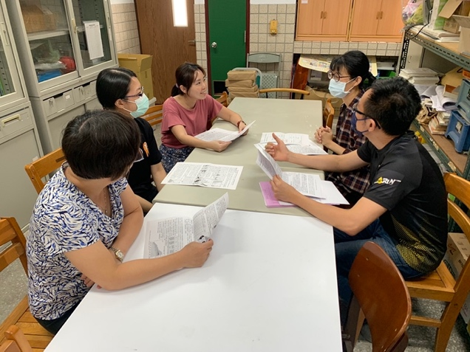 | 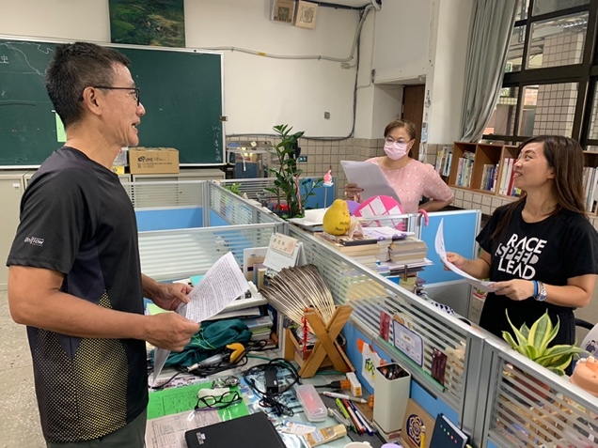
地理科段考試題分析討論。 | 歷史科段考試題分析討論。
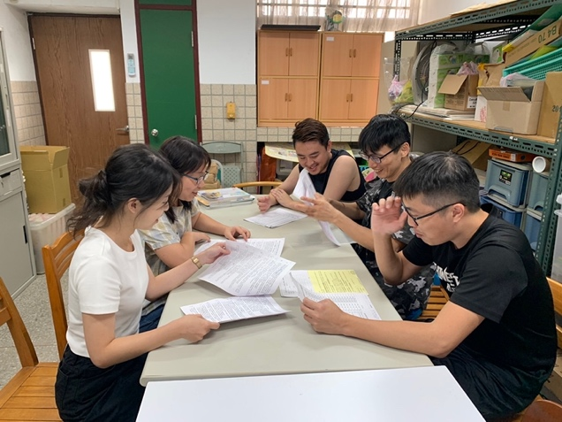
公民科段考試題分析討論。

